المقطع الثالث
الحساب الحرفي و المعادلات و المتراجحات من الدرجة الأولى
مستوى من الكفاءة الشاملة
حل مشكلات بتوظيف الحساب الحرفي (المتطابقات الشهيرة النشر والتحليل) و المعادلات و المتراجحات
من الدرجة الأولى بمجهول واحد
المورد المعرفية | الوحدات |  | انماط الوضعيات | المدة
معرفة المتطابقات الشهيرة و توظيفها في الحساب المتمعن فيه | 12 | الحساب الحرفي 01 | نشاط 2 ص 32 و 33 | 2 سا
نشر و تحليل عبارات جبرية بسيطة | 13 | الحساب الحرفي 02 | نشاط 1 ص 32 نشاط 3 ص 33 من ص 35 (طرائق) | 3 سا
معادلة الجُداء المعدوم | 14 | المعادلة من الدرجة الأولى بمجهول واحد | النشاط 1 ص 44 النشاط2 ص 44  برنامج حل معادلة الجداء المعدوم | 2 سا
حل معادلة الجُداء المعدوم
حل مشكلات بتوظيف معادلات من الدرجة الأولى بمجهول واحد | 15 | المعادلة من الدرجة الأولى بمجهول واحد2 | تمرين 2 من ص 47 | 2 سا
حل متراجحة من الدرجة الأولى بمجهول واحد | 16 | المتراجحة من الدرجة الأولى بمجهول واحد | النشاط 3 ص 45 تمرين 1 ص 49 ( طرائق) | 3 سا
حل مشكلات بتوظيف المتراجحات من الدرجة الأولى بمجهول واحد | 17 | المتراجحة من الدرجة الأولى 2 | التمرين 2 ص 49 | 2 سا

التجنيد

أنشطة عددية
- أكمل : مجموعة القواسم المشتركة لعددين طبيعيين هي نفسها مجموعة.......
- $2x^{2}=200$ حل هذه المعادلة هو : ....

- ${\left(5^{2}\right)}^{3}=5^{…}$

- $\frac{\frac{-7}{2}}{3}=\frac{…}{…}$

أنشطة هندسية

- ABC مثلث قائم في A :$\cos{\hat{c}=\frac{…}{…}}$
- وجد أحمد : cos A = 1 ,02 هل صحيح أم خطأ
- بالحاسبة وجدت ليلى cos 60°=0,5 و وجدت أسماء cos 60°=0,587 أين الخطأ

الوضعية الانطلاقية

وضعية انطلاق رقم 03 : ثلاثية فيتاغورس  - نقول عن ثلاثة أعداد طبيعية a , b , c أنها ثلاثية فيتاغورس  إذا كانت تحقق : a² + b² = c²  - جد كل ثلاثيات فيتاغورس المشكلة من ثلاثة أعداد طبيعية متتالية  توجيه : اعتبر العدد الأوسط n  - x و y عددان طبيعيان حيث : x > y  - بين أن الأعداد الطبيعية التالية : x² – y² ; 2xy ; x² + y²  تشكل ثلاثية فيتاغورس  توجيه : ابحث عن أكبر الأعداد  جد عشر ثلاثيات لفيتاغورس | 3² + 4² = 5²  …..  (11² -7²)² + (2.11.7)² = (11² + 7²)²

المقطع : 03 | الحساب الحرفي و المعادلات و المتراجحات من الدرجة الأولى |  | المستوى |  | 04
الوحدة : 12 |  | الحساب الحرفي 01 المتطابقات الشهيرة | المدة |  | 02
الكفاءة | نشر وتحليل عبارة جبرية باستعمال المتطابقات الشهيرة |  | الوسائل |  | الجماعية المألوفة
الإرساء | معرفة المتطابقات الشهيرة وتوظيفها في الحساب المتمعن فيه وفي النشر التحليل |  | المراجع |  | المنهاج + الكتاب المدرسي + المخططات السنوي
التوظيف | مشكلات من المادة ومن الحياة اليومية بتوظيف النشر و التحليل |  |  |  | المنهاج + الكتاب المدرسي + المخططات السنوي
الترسيخ | يستثمر المناسبات التي توفرها أنشطة القسم و الوضعيات لتطوير الكفاءة العرضية و ترسيخ القيم و المواقف |  |  |  | المنهاج + الكتاب المدرسي + المخططات السنوي

المراحل |  | وضعيات و أنشطة التعلم |  | التسيير |  | المدة | التقويم
التهيئة |  | 3 , 4 , 5 ص 31 | نشر عبارة بسيطة |  |  |  | توزيع الضرب على + و -
البناء | التجريب | نشاط 2 ص 32 : المتطابقات الشهيرة 2 ص 32  مربع مجموع  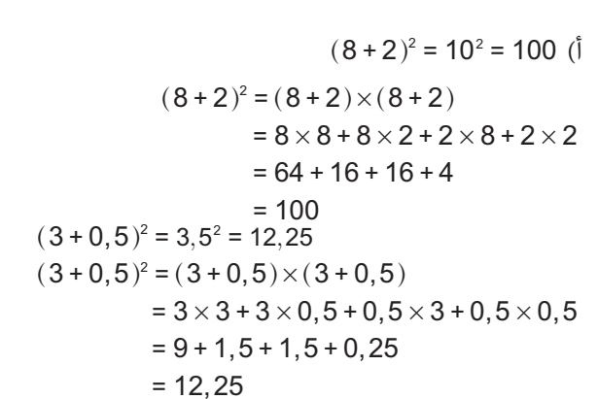  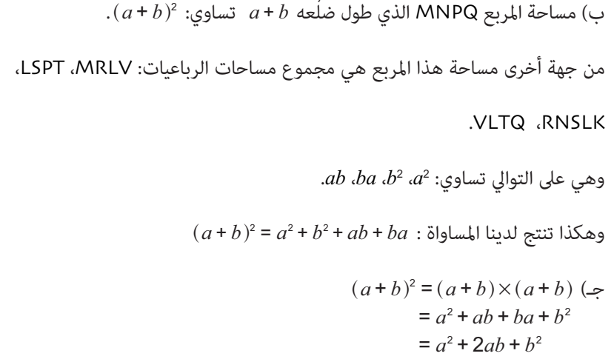  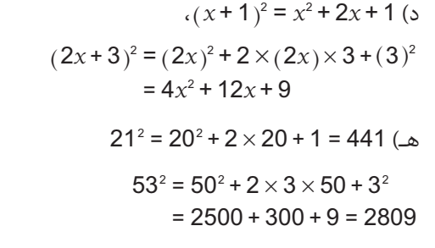 |  |  | توظيف المتطابقات الشهيرة في إنجاز حساب ة |  | استثمار شكل هندسي بحساب مساحات و استنتاج عبارة متطابقة شهيرة

المراحل |  | وضعيات و أنشطة التعلم | التسيير |  | المدة | التقويم
البناء | التجريب | نشاط 2 ص 32 : المتطابقات الشهيرة 2 ص 32  مربع فرق  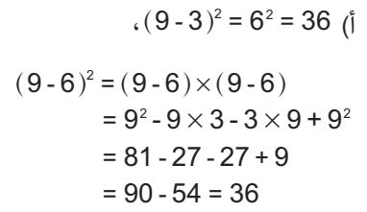  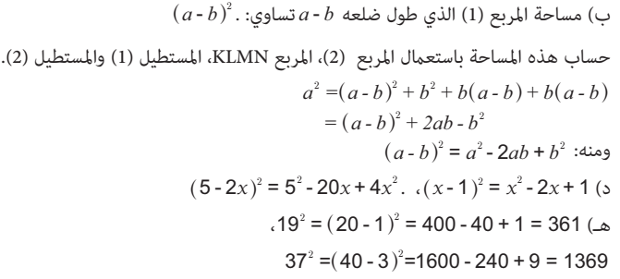  جداء مجموع حدين و فرقهما  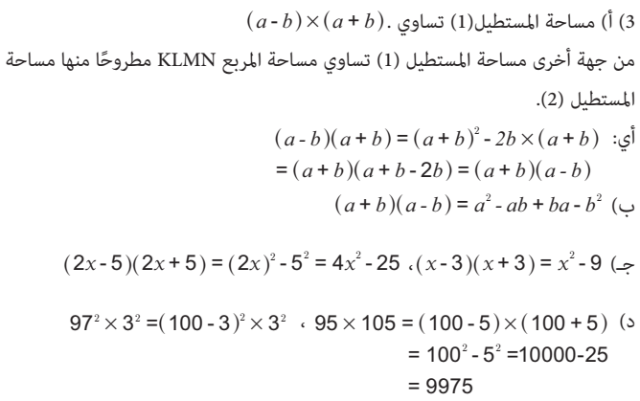 |  | توظيف المتطابقات الشهيرة في إنجاز حساب |  | استثمار شكل هندسي بحساب مساحات و استنتاج عبارة متطابقة شهيرة

المراحل |  | وضعيات و أنشطة التعلم | التسيير | المدة | التقويم
البناء | الحوصلة | الحوصلة  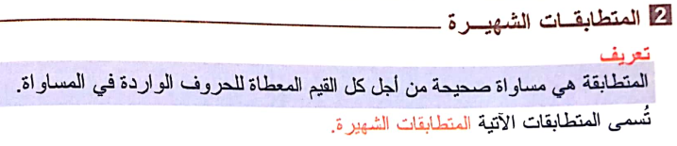  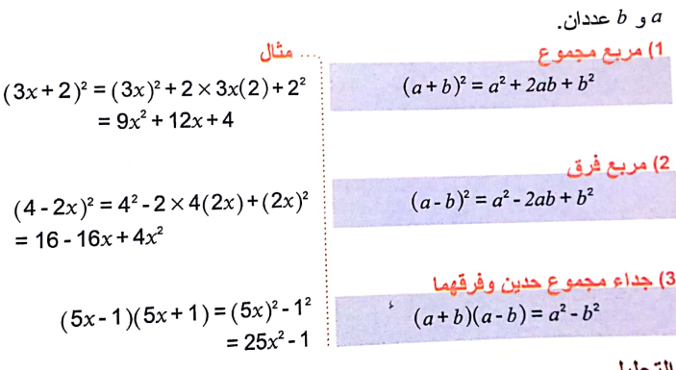  تدعيم :  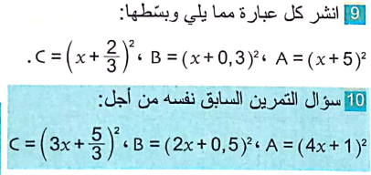 |  |  | استثمار شكل هندسي بحساب مساحات و استنتاج عبارة متطابقة شهيرة

المقطع : 03 | الحساب الحرفي و المعادلات و المتراجحات من الدرجة الأولى |  | المستوى |  | 04
الوحدة : 13 |  | الحساب الحرفي 02 نشر و تحليل عبارات جبرية بسيطة | المدة |  | 03
الكفاءة | نشر وتحليل عبارة جبرية باستعمال المتطابقات الشهيرة |  | الوسائل |  | الجماعية المألوفة
الإرساء | معرفة المتطابقات الشهيرة وتوظيفها في الحساب المتمعن فيه وفي النشر التحليل |  | المراجع |  | المنهاج + الكتاب المدرسي + المخططات السنوي
التوظيف | مشكلات من المادة ومن الحياة اليومية بتوظيف النشر و التحليل |  |  |  | المنهاج + الكتاب المدرسي + المخططات السنوي
الترسيخ | يستثمر المناسبات التي توفرها أنشطة القسم و الوضعيات لتطوير الكفاءة العرضية و ترسيخ القيم و المواقف |  |  |  | المنهاج + الكتاب المدرسي + المخططات السنوي

المراحل |  | وضعيات و أنشطة التعلم |  | التسيير |  | المدة | التقويم
التهيئة |  | 6 , 7 , 8 ص 31 | نشر عبارة بسيطة |  |  |  | توزيع الضرب على + و -
البناء | التجريب | نشاط 1 ص 32 : نشر عبارة جبريّة 1 ص 32  نشر عبارة جبريّة  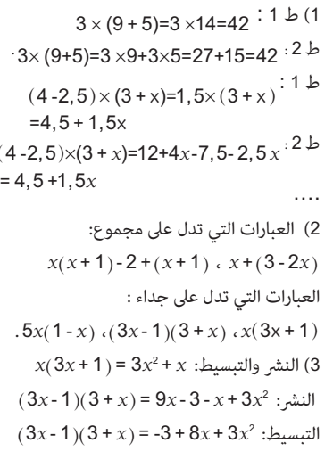  الحوصلة  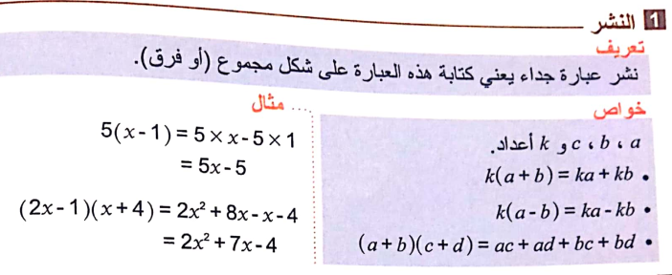 |  |  | الخاصية : k( a+ b) = ka + kb و (a+b)(c+d)= ab +ad+ bc+bd |  | استثمار خاصية توزيع الضرب على الجمع و الطرح
المراحل |  | وضعيات و أنشطة التعلم |  | التسيير |  | المدة | التقويم
البناء | التجريب | نشاط 3 ص 33 : تحليل عبارة جبريّة  تحليل عبارة جبريّة  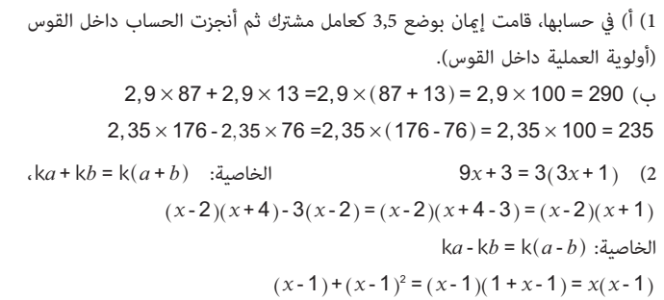  الحوصلة  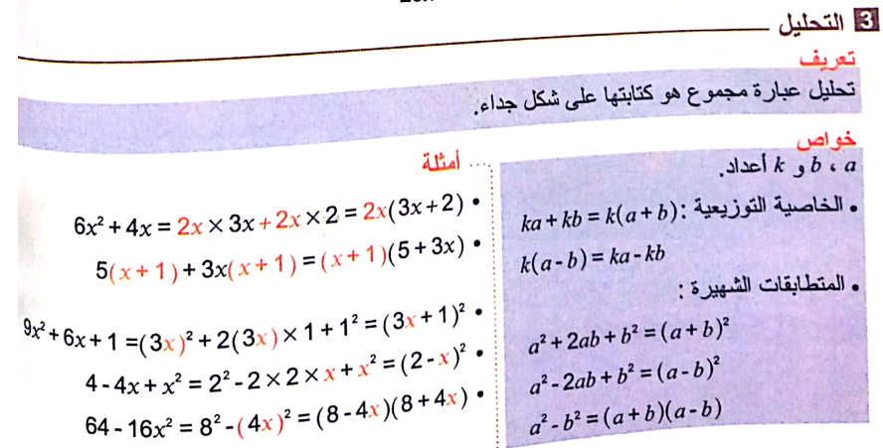  تدعيم  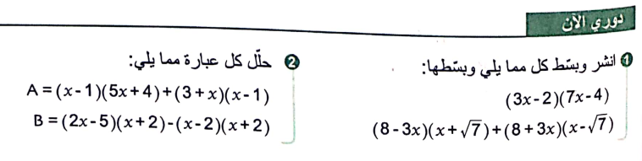 |  |  | توظيف المتطابقات الشهيرة في تحليل عبارة جبرية |  | استثمار خاصية توزيع الضرب على الجمع و الطرح

المراحل |  | وضعيات و أنشطة التعلم | التسيير |  | المدة | التقويم
البناء | التجريب | طرائق ص 35 و 36  - نشر عبارة باستعمال المتطابقات الشّهيرة  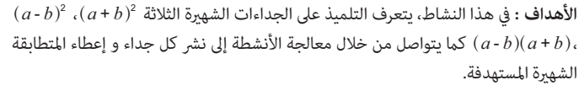  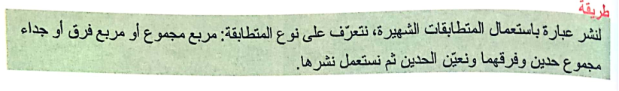  - تحليل عبارة باستعمال عامل مشترك  يهدف هذا النشاط إلى جعل التلميذ يلاحظ وجود عامل مشترك بين حدي مجموع وبذلك بكتابة كل حد على شكل جداء، ومن ثم استخراج هذا العامل المشترك بتوظيف خاصية توزيعية الضرب على الجمع    - تحليل عبارة باستعمال متطابقة شهيرة  يهدف هذا النشاط إلى جعل التلميذ يجند كل المعارف و الإجراءات التي اكتسبها حول التحليل مثل، استخراج عامل مشترك ( توزيعية الضرب على الجمع) ، إبراز عامل مشترك ثم استخراجه في عبارة جبرية ثم يجن ّ د في الأخير وفي بعض الوضعيات المتطابقات الشهيرة و ذلك بعد التعرف و التحقق من و جودها  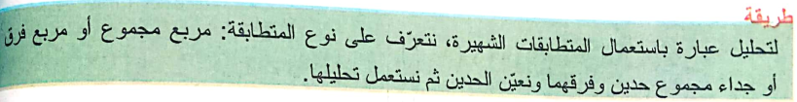  تدعيم  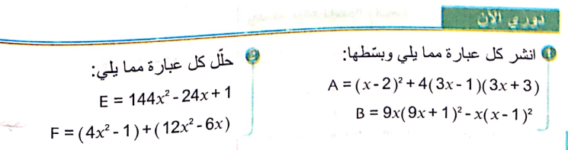

المقطع : 03 | الحساب الحرفي و المعادلات و المتراجحات من الدرجة الأولى |  | المستوى |  | 04
الوحدة : 14 |  | المعادلة من الدرجة الأولى بمجهول واحد | المدة |  | 02
الكفاءة | يحلّ مشكلات متعلقة بالأعداد والحساب الحرفي ومعادلات ومتراجحات من الدرجة  الأولى بمجهول واحد |  | الوسائل |  | الجماعية المألوفة
الإرساء | استعمال معادلة من الدرجة الأولى بمجهول واحد في حل مشكل |  | المراجع |  | المنهاج + الكتاب المدرسي + المخططات السنوي
التوظيف | مشكلات من المادة ومن الحياة اليومية بتوظيف معادلة من الدرجة الأولى بمجهول واحد |  |  |  | المنهاج + الكتاب المدرسي + المخططات السنوي
الترسيخ | يستثمر المناسبات التي توفرها أنشطة القسم و الوضعيات لتطوير الكفاءة العرضية و ترسيخ القيم و المواقف |  |  |  | المنهاج + الكتاب المدرسي + المخططات السنوي

المراحل |  | وضعيات و أنشطة التعلم |  | التسيير |  | المدة | التقويم
التهيئة |  | 1 , 2 , 3 ص 43 | تقنيات حل معادلة من الدرجة الأولى بمجهول واحد
البناء | التجريب | نشاط 1 و 2 ص 44 : المعادلات من الدرجة الأولى بمجهول واحد  نشاط 1 ص 44  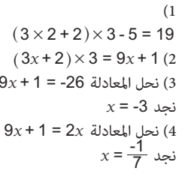  الحوصلة  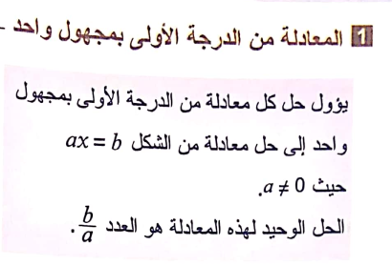  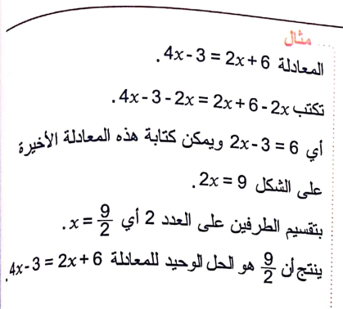  مثال دوري الأن 1 ص 47 |  |  | إن الهدف هو نمذجة الوضعية بواسطة معادلة من الدرجة الأولى ذات مجهول واحد ثم حلّها باستعمال المعارف المكتسبة وهي خواص المساويات والعمليات (الجمع؛ الضرب.
المراحل |  | وضعيات و أنشطة التعلم |  | التسيير |  | المدة | التقويم
البناء | التجريب | نشاط 2 ص 44 : معادلة الجداء المعدوم  نشاط 2 ص 44  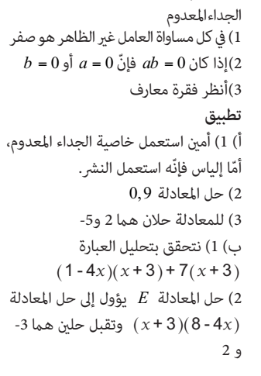  الحوصلة  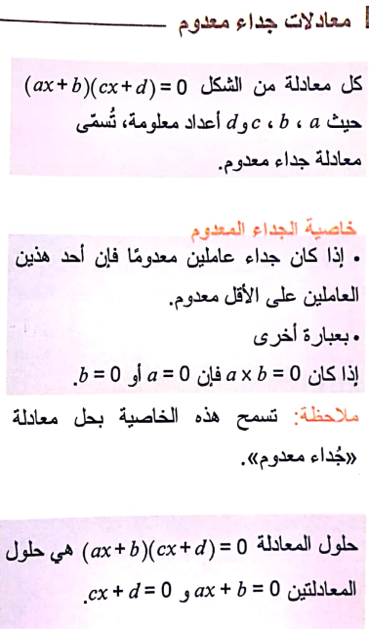  مثال : دوري الأن 2 ص 47 |  |  | . في بداية الأمر، نُلفت انتباه التلميذ إلى ملاحظة طبيعة عاملي جداء معدوم وهذا ما يسمح فيما بعد من الانتقال من حل المعادلة

المقطع : 03 | الحساب الحرفي و المعادلات و المتراجحات من الدرجة الأولى |  | المستوى |  | 04
الوحدة : 15 |  | حل مشكلات بتوظيف معادلات من الدرجة الأولى بمجهول واحد | المدة |  | 02
الكفاءة | يحلّ مشكلات متعلقة بالأعداد والحساب الحرفي ومعادلات ومتراجحات من الدرجة  الأولى بمجهول واحد |  | الوسائل |  | الجماعية المألوفة
الإرساء | استعمال معادلة من الدرجة الأولى بمجهول واحد في حل مشكل |  | المراجع |  | المنهاج + الكتاب المدرسي + المخططات السنوي
التوظيف | مشكلات من المادة ومن الحياة اليومية بتوظيف معادلة من الدرجة الأولى بمجهول واحد |  |  |  | المنهاج + الكتاب المدرسي + المخططات السنوي
الترسيخ | يستثمر المناسبات التي توفرها أنشطة القسم و الوضعيات لتطوير الكفاءة العرضية و ترسيخ القيم و المواقف |  |  |  | المنهاج + الكتاب المدرسي + المخططات السنوي

المراحل |  | وضعيات و أنشطة التعلم | التسيير |  | المدة | التقويم
البناء | التجريب | حل التمارين 10 – 11 – 12 ص 50  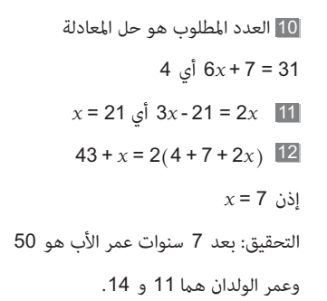  حل التمارين 16 – 17 – 18 ص 50  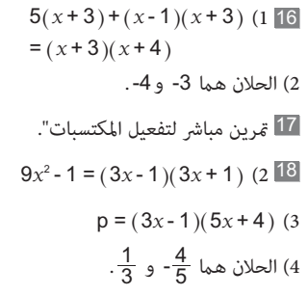

المقطع : 03 | الحساب الحرفي و المعادلات و المتراجحات من الدرجة الأولى | المستوى |  | 04
الوحدة : 16 | المتراجحة من الدرجة الأولى بمجهول واحد | المدة |  | 02
الكفاءة | يحلّ مشكلات متعلقة بالأعداد والحساب الحرفي ومعادلات ومتراجحات من الدرجة  الأولى بمجهول واحد | الوسائل |  | الجماعية المألوفة
الإرساء | استعمال المتراجحة من الدرجة الأولى بمجهول واحد في حل مشكل | المراجع |  | المنهاج + الكتاب المدرسي + المخططات السنوي
التوظيف | مشكلات من المادة ومن الحياة اليومية بتوظيف المتراجحة من الدرجة الأولى بمجهول واحد |  |  | المنهاج + الكتاب المدرسي + المخططات السنوي
الترسيخ | يستثمر المناسبات التي توفرها أنشطة القسم و الوضعيات لتطوير الكفاءة العرضية و ترسيخ القيم و المواقف |  |  | المنهاج + الكتاب المدرسي + المخططات السنوي

المراحل |  | وضعيات و أنشطة التعلم |  | التسيير |  | المدة | التقويم
التهيئة |  | 7 – 8 ص 43 | المتباينات و العمليات
البناء | التجريب | نشاط 3 ص 45 : المعادلات من الدرجة الأولى بمجهول واحد  يتعرف ويستعمل متراجحة في حل مشكل  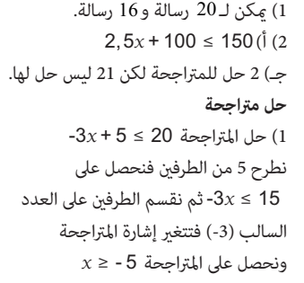  التمثيل البياني لحلول متراجحة 1 ص 49  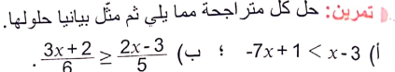  الحوصلة  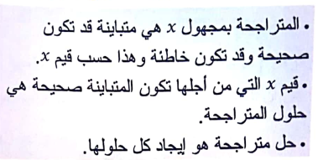 |  |  | يعتمد مفهوم حل متراجحة على مفاهيم المساويات والمتباينات وخواصها حيث يوظف التلميذ الحساب الحرفي والعمليات للبحث عن حلول متراجحة
المراحل |  | وضعيات و أنشطة التعلم |  | التسيير |  | المدة | التقويم
البناء | التجريب | 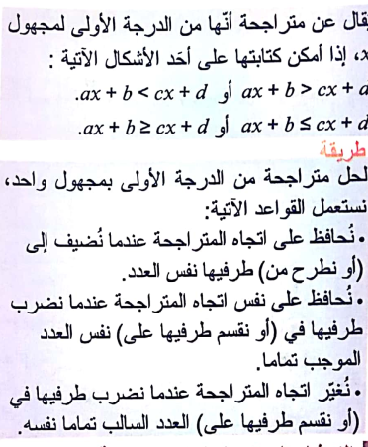  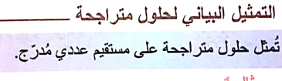  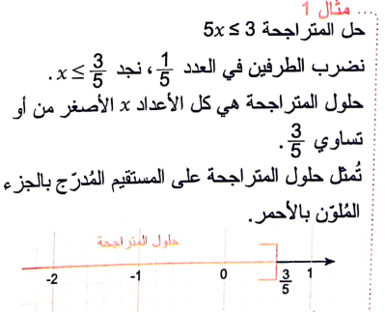  مثال دوري الأن 1 ص 49 |  |  | . في بداية الأمر، نُلفت انتباه التلميذ إلى ملاحظة طبيعة عاملي جداء معدوم وهذا ما يسمح فيما بعد من الانتقال من حل المعادلة

المقطع : 03 | الحساب الحرفي و المعادلات و المتراجحات من الدرجة الأولى | المستوى |  | 04
الوحدة : 17 | حل مشكلات بتوظيف المتراجحات من الدرجة الأولى بمجهول واحد | المدة |  | 02
الكفاءة | يحلّ مشكلات متعلقة بالأعداد والحساب الحرفي ومعادلات ومتراجحات من الدرجة  الأولى بمجهول واحد | الوسائل |  | الجماعية المألوفة
الإرساء | استعمال متراجحة من الدرجة الأولى بمجهول واحد في حل مشكل | المراجع |  | المنهاج + الكتاب المدرسي + المخططات السنوي
التوظيف | مشكلات من المادة ومن الحياة اليومية بتوظيف متراجحة من الدرجة الأولى بمجهول واحد |  |  | المنهاج + الكتاب المدرسي + المخططات السنوي
الترسيخ | يستثمر المناسبات التي توفرها أنشطة القسم و الوضعيات لتطوير الكفاءة العرضية و ترسيخ القيم و المواقف |  |  | المنهاج + الكتاب المدرسي + المخططات السنوي

المراحل |  | وضعيات و أنشطة التعلم | التسيير |  | المدة | التقويم
البناء | التجريب | نشاط 2 ص 49 : دوري الان  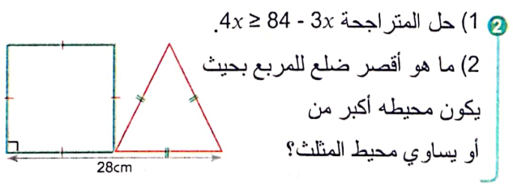  4x >= 3y x+y =28  4x >= 3( 28 –x)  4x >= 84 – 3x  7x >= 84  x >= 84/7 x > =12  التمرين 30 ص 51 :  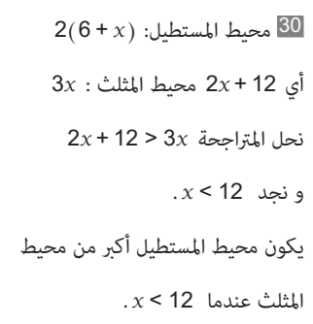 |  | يعتمد مفهوم حل متراجحة على مفاهيم المساويات والمتباينات وخواصها حيث يوظف التلميذ الحساب الحرفي والعمليات للبحث عن حلول متراجحة

المقطع : 03 | الحساب الحرفي و المعادلات و المتراجحات من الدرجة الأولى |  | المستوى |  | 04
الوحدة : 12 |  | إدماج جزئي | المدة |  | 02
الكفاءة | نشر وتحليل عبارة جبرية باستعمال المتطابقات الشهيرة |  | الوسائل |  | الجماعية المألوفة
الإرساء | معرفة المتطابقات الشهيرة وتوظيفها في الحساب المتمعن فيه وفي النشر التحليل |  | المراجع |  | المنهاج + الكتاب المدرسي + المخططات السنوي
التوظيف | مشكلات من المادة ومن الحياة اليومية بتوظيف النشر و التحليل |  |  |  | المنهاج + الكتاب المدرسي + المخططات السنوي
الترسيخ | يستثمر المناسبات التي توفرها أنشطة القسم و الوضعيات لتطوير الكفاءة العرضية و ترسيخ القيم و المواقف |  |  |  | المنهاج + الكتاب المدرسي + المخططات السنوي

التمرين 40 ص 53 :
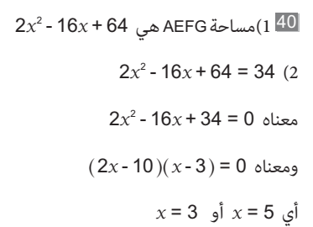

التمرين 41 ص 53 :

الوضعية التقويمية رقم 03 الرابعة متوسط
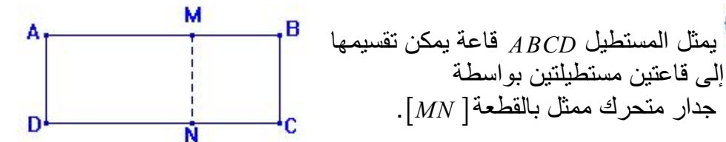
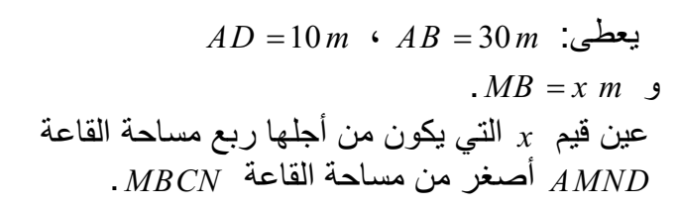

********************************************************************************************************************************************************
الوضعية التقويمية رقم 03 الرابعة متوسط

حل الوضعية التقويمية رقم 03

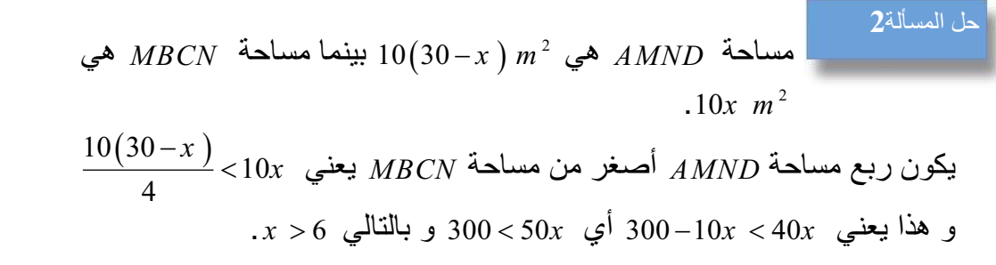

حل الوضعية الانطلاقية رقم 03

